**Практическая работа № 3**

Тема: Замер и оценка эргономики расположения панели приборов автомобиля.

Цель: научиться оценивать эргономику и информативность панели приборов транспортного средства.

Порядок выполнения практической работы:

1. Ознакомиться с ГОСТ Р 51341-99 «Безопасность машин. Эргономические требования по конструированию средств отображения информации и органов управления. Часть 2. Средства отображения информации».
2. Замерить углы наблюдения сигнала на выбранном автомобиле и дать оценку установленным приборам.
3. Определить соответствие рекомендуемым требованиям эргономики высоты и толщины линий знаков на выбранном автомобиле.
4. Рассчитать по формуле 1 высоту линий шкалы.
5. Дать общую оценку панели приборов.

1 Определения

Сигнал: Возбуждение, возникающее при определенном состоянии или смене состояний средств производства и воздействующее на органы чувств оператора — зрительные сигналы (от оптических индикаторов), акустические сигналы (от акустических индикаторов) или сигналы, воспринимаемые кожей (тактильные индикаторы);

Установка с индикаторами: Установка для представления информации, с помощью которой сообщаются видимые, слышимые или ощущаемые состояния объектов;

Цифровые индикаторы: Индикаторы, представляющие информацию в цифровой форме;

Буквенно-цифровые индикаторы: Индикаторы, представляющие информацию в буквенно-цифровом виде;

Аналоговые индикаторы: Индикаторы, на которых изображено состояние в виде функции длины, угла или другого параметра. У оптических индикаторов информация может быть представлена в виде функции движения стрелки, длины бруса или сравнимых величин. В акустических указателях информация может быть функцией высоты тона или громкости звука. В тактильных индикаторах может быть представлена информация как функция колебаний установки с индикаторами (частота и амплитуда) или изменения ее положения;

Символы: Буквы, цифры, изображения в виде картинок или их комбинация, которые используются для обозначений на шкале индикатора или как средство идентификации самих индикаторов;

Восприятие: Процесс, протекающий в центральной нервной системе, результатом которого являются сведения об окружающей среде.

Восприятие является динамическим процессом, который зависит не только от свойств сигнала, поэтому возможна неполнота, ненадежность и искажение информации.

Информация может получаться из одного или нескольких этапов восприятия: обнаружения, идентификации и интерпретации;

Обнаружение: Процесс восприятия, при котором оператор осознает только наличие сигнала;

Идентификация: Процесс, который отличает обнаруженный сигнал от других сигналов;

Интерпретация: Комбинация процессов восприятия и познания, в результате чего выясняется содержание и значение сигнала.

2 Оптические индикаторы

Оптические индикаторы могут применяться для передачи оператору большой информации с разных направлений.

**2.1 Расположение индикаторов**

Расположение оптических индикаторов определяется физиологическими и функциональными свойствами оператора и необходимостью в беспрепятственном обзоре. В связи с тем, что поле зрения оператора ограничено, число одновременно наблюдаемых индикаторов тоже может быть ограничено.

Следует различать два вида оптических задач: обнаружения (рисунок 1) и наблюдения (рисунок 2). При обнаружении система предупреждает оператора, при наблюдении оператор активно ищет информацию.

5n — ось зрения с полем зрения от 15° до 35° по горизонтали

Рисунок 2 — Задача наблюдения сигнала

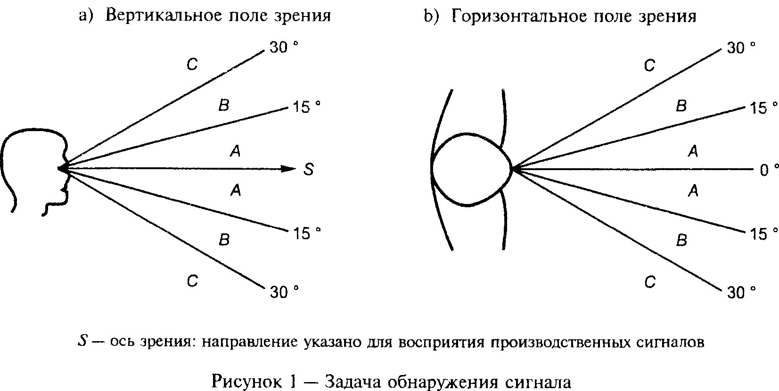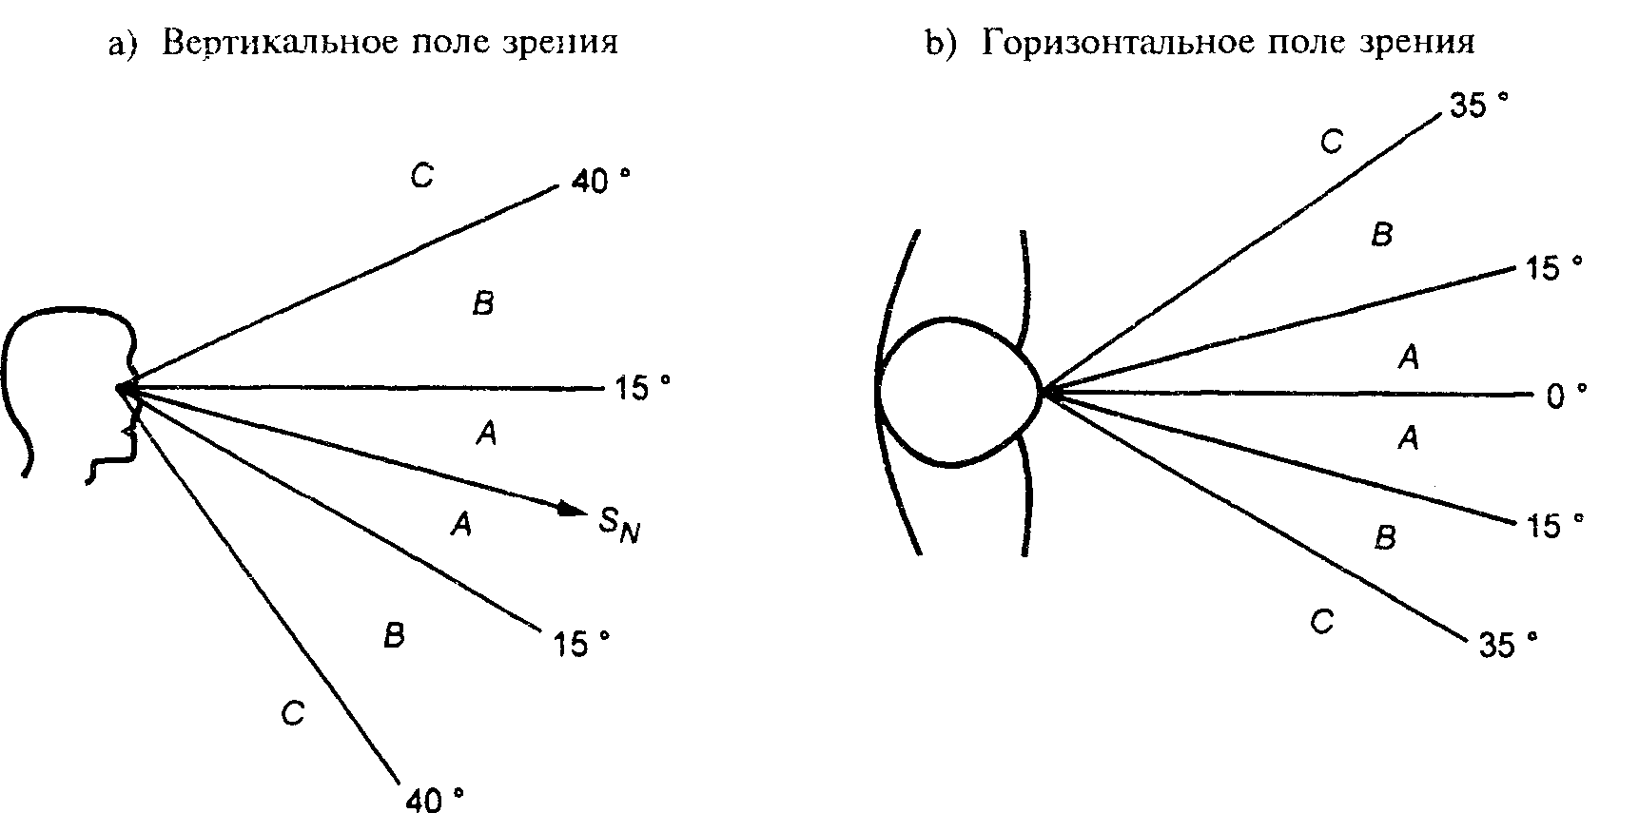

Sn — ось зрения с полем зрения от 15° до 35° по горизонтали

Рисунок 2 — Задача наблюдения сигнала

Для узнавания оптического сигнала при решении задач обнаружения и контроля обозначены три области пригодности в порядке убывающей эффективности: «рекомендуется», «пригодно», «непригодно». Линии раздела для областей «рекомендуется» и «пригодно» расположены в медиальной плоскости оператора и соответствуют направлению взгляда, как представлено на рисунках 1 и 2. При решении задач обнаружения направление взгляда зависит от центра внимательности. Для выполнения задач контроля индикаторы должны располагаться вдоль линии зрения ниже горизонтали, если известно, что это удобнее для оператора. Углы А, В и С, указанные на рисунках, дают общие рекомендации по эргономике. Предполагается, что оператор имеет нормальное зрение и может занимать напряженное и стабильное положение (предпочтительно сидячее) вблизи индикаторов.

Таблица 1 – Области пригодности сигнала

|  |  |
| --- | --- |
| Область пригодности | Применение |
| А - рекомендуется | Диапазон следует применять, где это возможно |
| В – пригодно | Диапазон следует применять, если рекомендуемый диапазон не может быть применен |
| С – непригодно | Диапазон применять не следует |

Оптические индикаторы должны соответствовать областям пригодности «рекомендуется» и «пригодно», если конструктором не предусматриваются компенсаторные вспомогательные меры.

Ими могут быть дополнительные индикаторы или другие приспособления, которые не требуют большого изменения положения корпуса оператора. Область «непригодно» должна применяться только для индикаторов, не вызывающих сомнения в надежности производственных сигналов.

Если для правильного пользования индикаторами имеет значение способность оператора к различению цветов, то применение области «пригодно» должно быть уменьшено, т. к. центральное поле зрения, где воспринимаются краски, меньше, чем поле зрения, где воспринимается белый цвет.

**2.2 Функциональные взаимодействия оператора с индикаторами**

В общем случае различаются два типа этих взаимодействий. При одном типе оператор находит и наблюдает индикаторы. При другом типе внимательность потребителя возбуждается сигналом индикатора (например, предупредительное мигание или нормализованная тональность) или оператора предупреждают сигналы от одного или многих индикаторов (например, комбинация оптических и акустических индикаторов), или потребитель предупреждается, что по состоянию системы он должен повторить проверку индикаторов.

В обоих типах функциональных взаимодействий наиболее часто используемые и/или важнейшие индикаторы должны непременно находиться в области естественной линии взгляда оператора (область А). Индикаторы менее важной информации должны размещаться в направлении внешних полей зрения (область В или, при необходимости, область С).

Конструкция должна предусматривать условия для повышения эффективности в достижении внимательности к индикаторам тревоги или предупреждающим индикаторам. Поскольку система зрительного восприятия человека чувствительна к изменениям в видимом окружении, конструктор может, например, для предупреждения пользователя применить индикаторы с мигающим светом, так как их меняющееся состояние будет сразу зафиксировано. Мигающий свет должен иметь небольшую яркость, чтобы исключить репродуцирование в глазах оператора. Предпочтительно в качестве альтернативы совместить акустический индикатор с оптическим индикатором постоянного свечения с малой силой света.

**2.3 Факторы окружающей среды**

Важнейшими факторами окружающей среды являются освещение и вибрация. При применении указателей особое значение следует придавать компенсации возможных отрицательных последствий. Освещенность мест с пассивными (не имеющими собственного освещения) индикаторами должна быть не менее 200 лк. Там, где это невозможно, должны быть приняты компенсирующие меры, как ,например, увеличение сообщаемой информации, местное освещение или активное освещение (индикаторы с собственным освещением). Тени с резкими контрастами или отражения мешают восприятию и должны быть исключены. Поэтому осветители в помещениях, которые могут вызвать отражения от индикаторов, должны быть снабжены козырьками. В качестве компенсирующих мер допускается использовать поверхности индикаторов, не дающие отражение, и индикаторы, расположенные под углом. Источники света должны обеспечивать отличие цветных элементов индикаторов от заднего плана.

На производительность считывания могут влиять постоянные или ударные вибрации, которые могут влиять на индикаторы, на оператора или на обоих. В цифровых индикаторах вертикальные вибрации с низкой частотой (от 1 до 3 Гц) приводят к большим ошибкам отсчета, которые, начиная от ускорений более 5 м/с2, растут прямо пропорционально росту ускорений.

При частотах от 3 до 20 Гц ошибки отсчета увеличиваются. Если оператор и индикаторы подвергаются синфазной вертикальной вибрации, то при частотах ниже 3 Гц это мало влияет на ошибки отсчета, а при больших частотах ошибки заметно возрастают.

При частотах от 3 до 20 Гц и ускорениях свыше 5 м/с2 ошибки уменьшаются, и существует линейная зависимость между этими параметрами. Многократные синусоидальные вибрации вдоль одной оси вследствие появляющегося явления интерференции могут вызвать ошибки отсчета. Вибрация по двум осям может привести к вращательному движению. Ошибки отсчета и время отсчета увеличиваются с ростом частоты.

Компенсирующие меры:

1. высокая освещенность индикаторов, чтобы увеличить контраст по отношению к нормальному уровню;
2. ширина штриха на индикаторе в направлении вибрации должна составлять от 5 до 7 % его высоты;
3. синхронность частоты вибрации индикатора и оператора.

**2.4 Другие условия, облегчающие обнаружение сигнала**

Должен быть обеспечен свободный обзор индикаторов во всех рабочих положениях и для всех антропометрических характеристик потребителей. Для лучшего узнавания предпочтительно черно-белое изображение. При большой плотности знаков или, если оператор ищет определенную информацию, могут помочь цветные индикаторы. Обрамление определенным цветом взаимно связанных индикаторов проясняет связь между ними (МЭК 61310-1 и МЭК 61310-2).

2.5 Требования к идентификации оптических индикаторов

Во всех нормальных и опасных ситуациях должно быть обеспечено качество изображений на индикаторах: контраст должен быть по возможности большим и возможность ошибки в выборе индикатора (или его частей) должна быть уменьшена путем применения различных цветов и шрифтов или с помощью других мер.

Контраст между знаками, буквами, цифрами, стрелками, линиями и задним фоном, и ближайшим окружением должен обеспечивать считываемость и различимость. Должны быть учтены скорость и точность восприятия, требуемые производственным заданием. Согласно требованиям для светящихся (активных) индикаторов соотношение контрастов должно быть минимум 3:1. Рекомендуется соотношение 6:1. Стеклянное покрытие светящихся индикаторов не должно так сильно отражать свет других источников, чтобы выключенный индикатор выглядел как включенный и усложнялся отсчет (это значит, что отношение контрастов отраженного света и общего освещения должно быть по возможности минимальным).

**2.6 Символы индикаторов**

Для букв и цифр рекомендуются простые и преимущественно известные формы. Решающим является исключение возможности перепутать отдельные обозначения (например В и 8, 6 и 5). Поэтому семисегментные индикаторы пригодны только для случая цифрового изображения информации. По условиям восприятия пригодны 5 х 7 и 7 х 9 точечные растры, причем предпочтительнее более крупные растры. Пиктограммы должны иметь простую форму и легко идентифицироваться и интерпретироваться потребителем.

На рисунке 3 даны основные сведения о размерах знаков и пропорциях. Следует иметь в виду, что расстояние между глазом и знаком d является только одним из решающих факторов, определяющих размеры знака. На выбор размеров знаков влияют совместно освещение и контрастность между знаком и задним планом и читаемость знака.

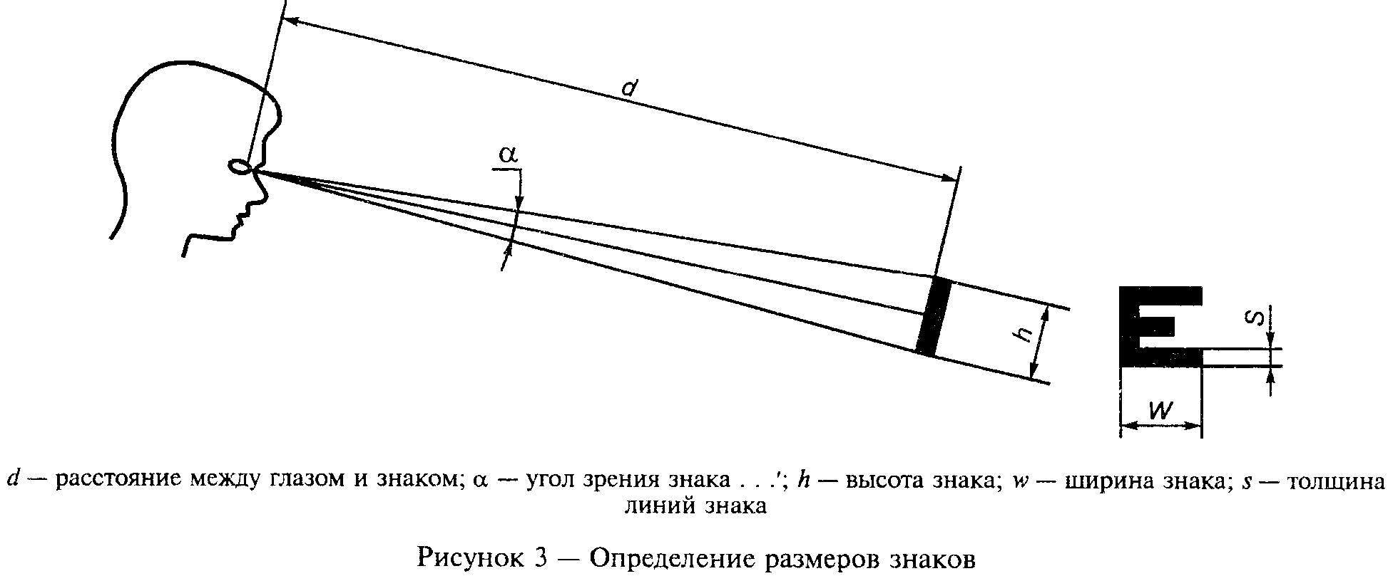

Рекомендуемые высоты знаков h обеспечиваются при угле б, равном 18є-22є; допустимые высоты знаков обеспечиваются при угле 15є—18є. Высота знака при угле б менее 15є недопустима. Рекомендуемые размеры знаков могут быть рассчитаны приблизительно:

- рекомендуемый диапазон ширины знака W составляет от 60 до 80 % высоты знака. Если поверхность индикатора закруглена и угол зрения не является прямоугольным, то ширина знака должна составлять 80—100 % его высоты. Ширина знака менее 50 % его высоты недопустима;

- приемлемые диапазоны толщины линии знака S приведены в таблице 2;

- рекомендуемое расстояние между буквами от 20 до 50 % ширины знака, а между словами от 1 до 1,5 ширины знака.

Таблица 2 – Пригодность толщины линий, составляющей знак

|  |  |  |  |
| --- | --- | --- | --- |
| Тип указателя | Толщина линий в процентах от высоты знака | | Степень пригодности |
| Позитивное изображение | Негативное изображение |
| Активные индикаторы | От 17 до 20 | От 8 до 12 | Рекомендуется |
| От 14 до <17 | От 6 до <8; >12 до14 | Пригодно |
| От 12 до <14 | От 5 до <6; >14 до 15 | Условно пригодно |
| Пассивные индикаторы | От 16 до 17 | От 12 до 14 | Рекомендуется |
| От 12 до <16 | От 8 до <12 | Пригодно |
| От 10 до <12; >17 до 20 | > 16 до 18 | Условно пригодно |

Позитивное изображение: темные знаки на светлом заднем плане I Негативное изображение: светлые знаки на темном заднем плане. При особо благоприятных условиях дня обзора.

Для автомобиля ВАЗ 2109 W=7 мм, S=0,7 мм.

Вывод: толщина линий и размеры знака пригодны.

**3 Цифровые индикаторы**

Оформление цифр и их контраст с задним планом должны соответствовать следующим рекомендациям. В механических цифровых индикаторах (цифры нанесены по периметру вращающихся шкал) рекомендуется, чтобы цифры были полностью, а не частично видны в прорезях при вращении шкал (например при холостых движениях).

Цифровые индикаторы малогабаритны и имеют большую емкость цифр, поэтому применение их предпочтительнее. При большом количестве цифр ошибки отсчета могут быть уменьшены путем объединения цифр в маленькие группы. Группа должна содержать две или три цифры, т. к. большее их число в группе не облегчает интерпретацию индикатора.

**4 Аналоговые индикаторы**

Отметки на индикаторах (например стрелка, указатель уровня жидкости) должны быть всегда видны и в тех случаях, когда они выходят за пределы шкалы. Рекомендуется применение индикаторов с движущейся стрелкой и неподвижной шкалой. На рисунке 4 представлены рекомендуемые направления движения стрелок индикаторов для уменьшающихся и увеличивающихся значений. Нулевое значение должно быть расположено так, чтобы увеличение вызывало движение по часовой стрелке или вверх, а уменьшение вызывало движение против часовой стрелки или вниз.

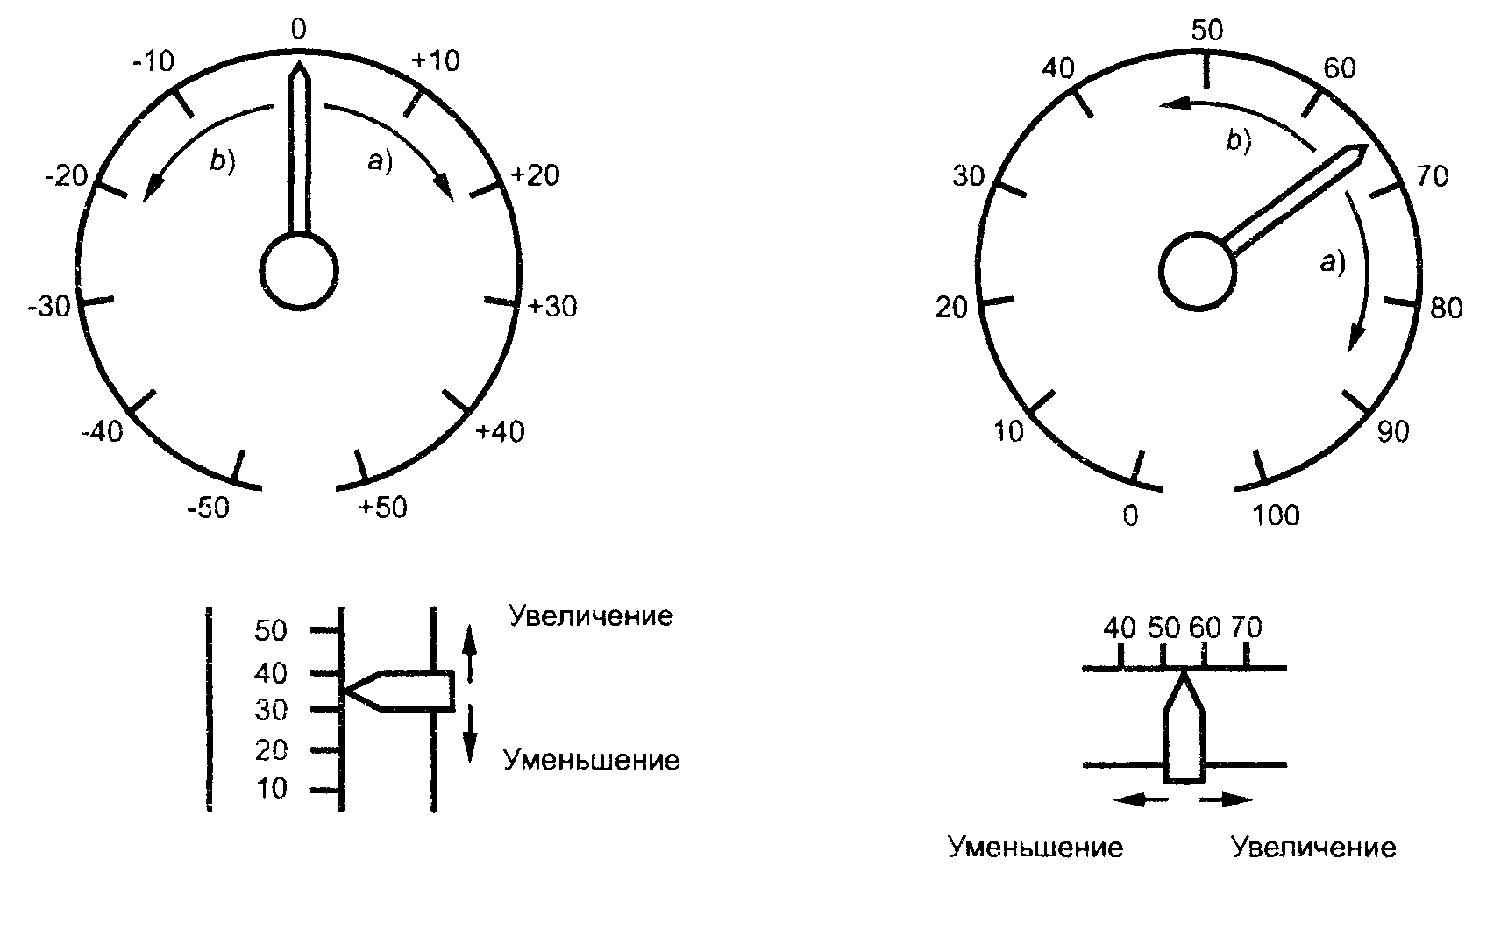

Рисунок 4 — Направления движения стрелок

**4.1 Выбор шкал для аналоговых индикаторов**

Для получения хорошего восприятия и уменьшения ошибок отсчета, нужно принимать во внимание размеры шкал, разметку, оцифровку и конструкцию отметчиков. Размеры элементов шкалы должны зависеть от ее удаленности и освещения. В таблице 3 даны рекомендации по размерам элементов шкалы для разной освещенности при типовом расстоянии до индикатора 700 мм.

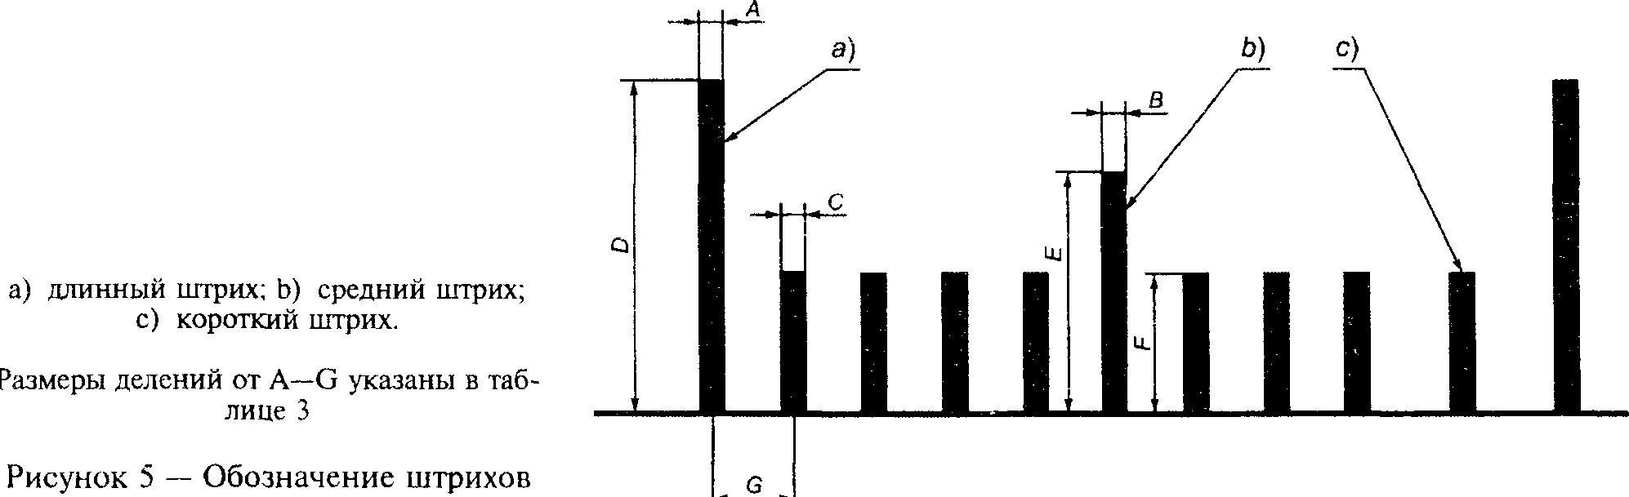

Для других расстояний размеры рассчитывают по формуле

x=d tg (б/60) (1)

Для ВАЗ 2109 x=55* tg (17/60)=0,27 мм.

где х — размеры от А до G по таблице 3, мм; d — расстояние между шкалой и глазом, мм; б — угол зрения.

Примечание — Для приблизительных расчетов х можно определить как

dЧ(L/700) (2)

где L определяется выбором соответствующих значений от А до G по таблице 3, а расстояние до объекта равно 700 мм.

Таблица 3 – Размеры линий отметки на шкале при большой и малой освещенности при расстоянии до объекта 700 мм

|  |  |  |  |  |
| --- | --- | --- | --- | --- |
| Обозначения по рисунку 5 | Большая/нормальная освещенность | | Малая освещенность, <100 Лк | |
| Угловые минуты | мм | Угловые минуты | Мм |
| Ширина длинной линии А | 1,5 | 0,3 | 4,5 | 0,9 |
| Ширина средней линии В | 1,5 | 0,3 | 3,5 | 0,7 |
| Ширина короткой линии С | 1,5 | 0,3 | 3 | 0,3 |
| Высота длинной линии D | 24 | 4,9 | 24 | 4,9 |
| Высота средней линии E | 18 | 3,7 | 18 | 3,7 |
| Высота короткой линии F | 12 | 2,4 | 12 | 2,4 |
| Минимальное расстояние между соседними линиями G |  |  |  |  |
| - нет деления или деление пополам; | 4 | 0,8 | 6 | 1,2 |
| - деление на пять | 12 | 2,4 | 12 | 2,4 |

Деление шкалы является важным средством улучшения идентификации значений шкалы Деления должны соответствовать требуемой точности измерений и точности передачи информации. Трехступенчатое деление больше не должно применяться (длинные, средние и короткие линии) Между двумя длинными линиями нельзя размещать более четырех средних линий (т. е. пяти промежутков) и более четырех коротких линий (т. е. пяти промежутков) между двумя средними линиями. Кратность между двумя короткими линиями может быть 1, 2, 5, 10. Возможность идентификации при различных способах деления не всегда удовлетворительна. На рисунке 6 даны примеры правильного деления шкал.

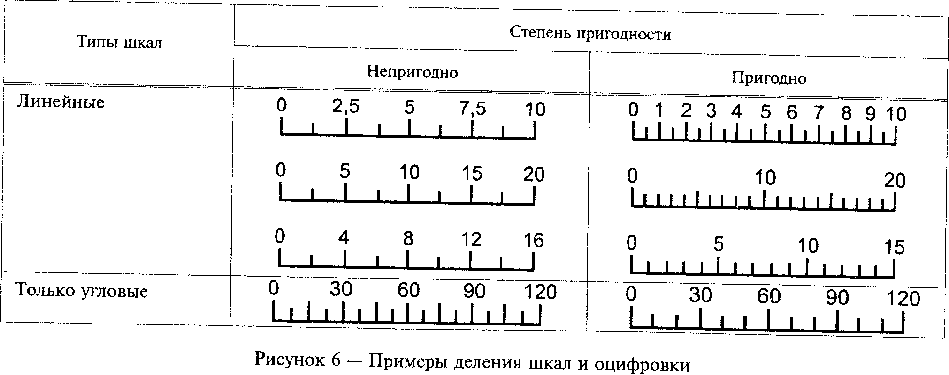

Не должно быть интерполяции шкалы между двумя короткими линиями. Если она все-таки необходима, то требуемая точность не должна быть более одной пятой интервала и интервалы должны быть увеличены.

Форма и размер цифр должны соответствовать требованиям. Применяемые знаки во всех положениях шкал должны занимать вертикальное положение и не должны закрываться стрелками. Знаки должны располагаться на участке шкалы, который не закрывается стрелкой.

Между двумя оцифрованными линиями должно быть не более девяти неоцифрованных.

Конец стрелки должен быть симметрично заострен и должен доходить только до основания линии. Для исключения ошибок параллакса середина круглой шкалы должна быть утоплена. Параллаксы должны быть минимизированы, чтобы обеспечить правильное считывание даже при не идеальном угле зрения.

Диапазоны шкал должны быть выбраны таким образом, чтобы они соответствовали диапазонам измерений. Например, на рисунке 7 при диапазоне измерений от минус 5 до плюс 5, справа показана рекомендуемая шкала, а слева — непригодная.

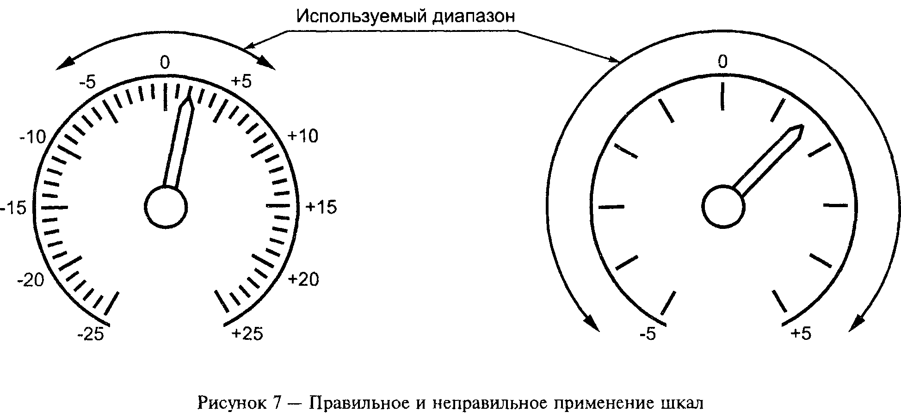

**5 Выбор индикаторов для различных задач**

Выбор индикаторов зависит от их применения, особенно в части главной задачи. При пользовании индикатором допускается проводить три вида наблюдений, которые часто требуются одновременно:

1. считывание измеряемого значения;
2. контрольное считывание;
3. наблюдение за колебаниями измеряемой величины.

Считывание измеряемого значения (количественное наблюдение) является задачей восприятия, при котором понимается показанное значение. При этом предполагается, что скорость изменения значения достаточно мала, чтобы считывание было точным. В дискретных индикаторах цифры не должны меняться более двух раз в секунду.

Контрольное считывание является задачей, при которой за короткое время проверяется, соответствует ли показанное значение заранее установленному или находится ли значение внутри поля допуска.

При наблюдении за колебаниями измеряемого значения определяется направление и скорость изменения значения. Этот вид наблюдения является типичным для задачи управления.

Не все индикаторы пригодны для решения всех упомянутых задач восприятия. В таблице 4 даны рекомендации по применению индикаторов для различных задач восприятия. С ее помощью можно выбрать индикаторы, минимизирующие ошибки восприятия и обеспечивающие быструю идентификацию, что облегчает правильное решение задачи восприятия.

Таблица 4 — Пригодность оптических индикаторов для различных задач восприятия

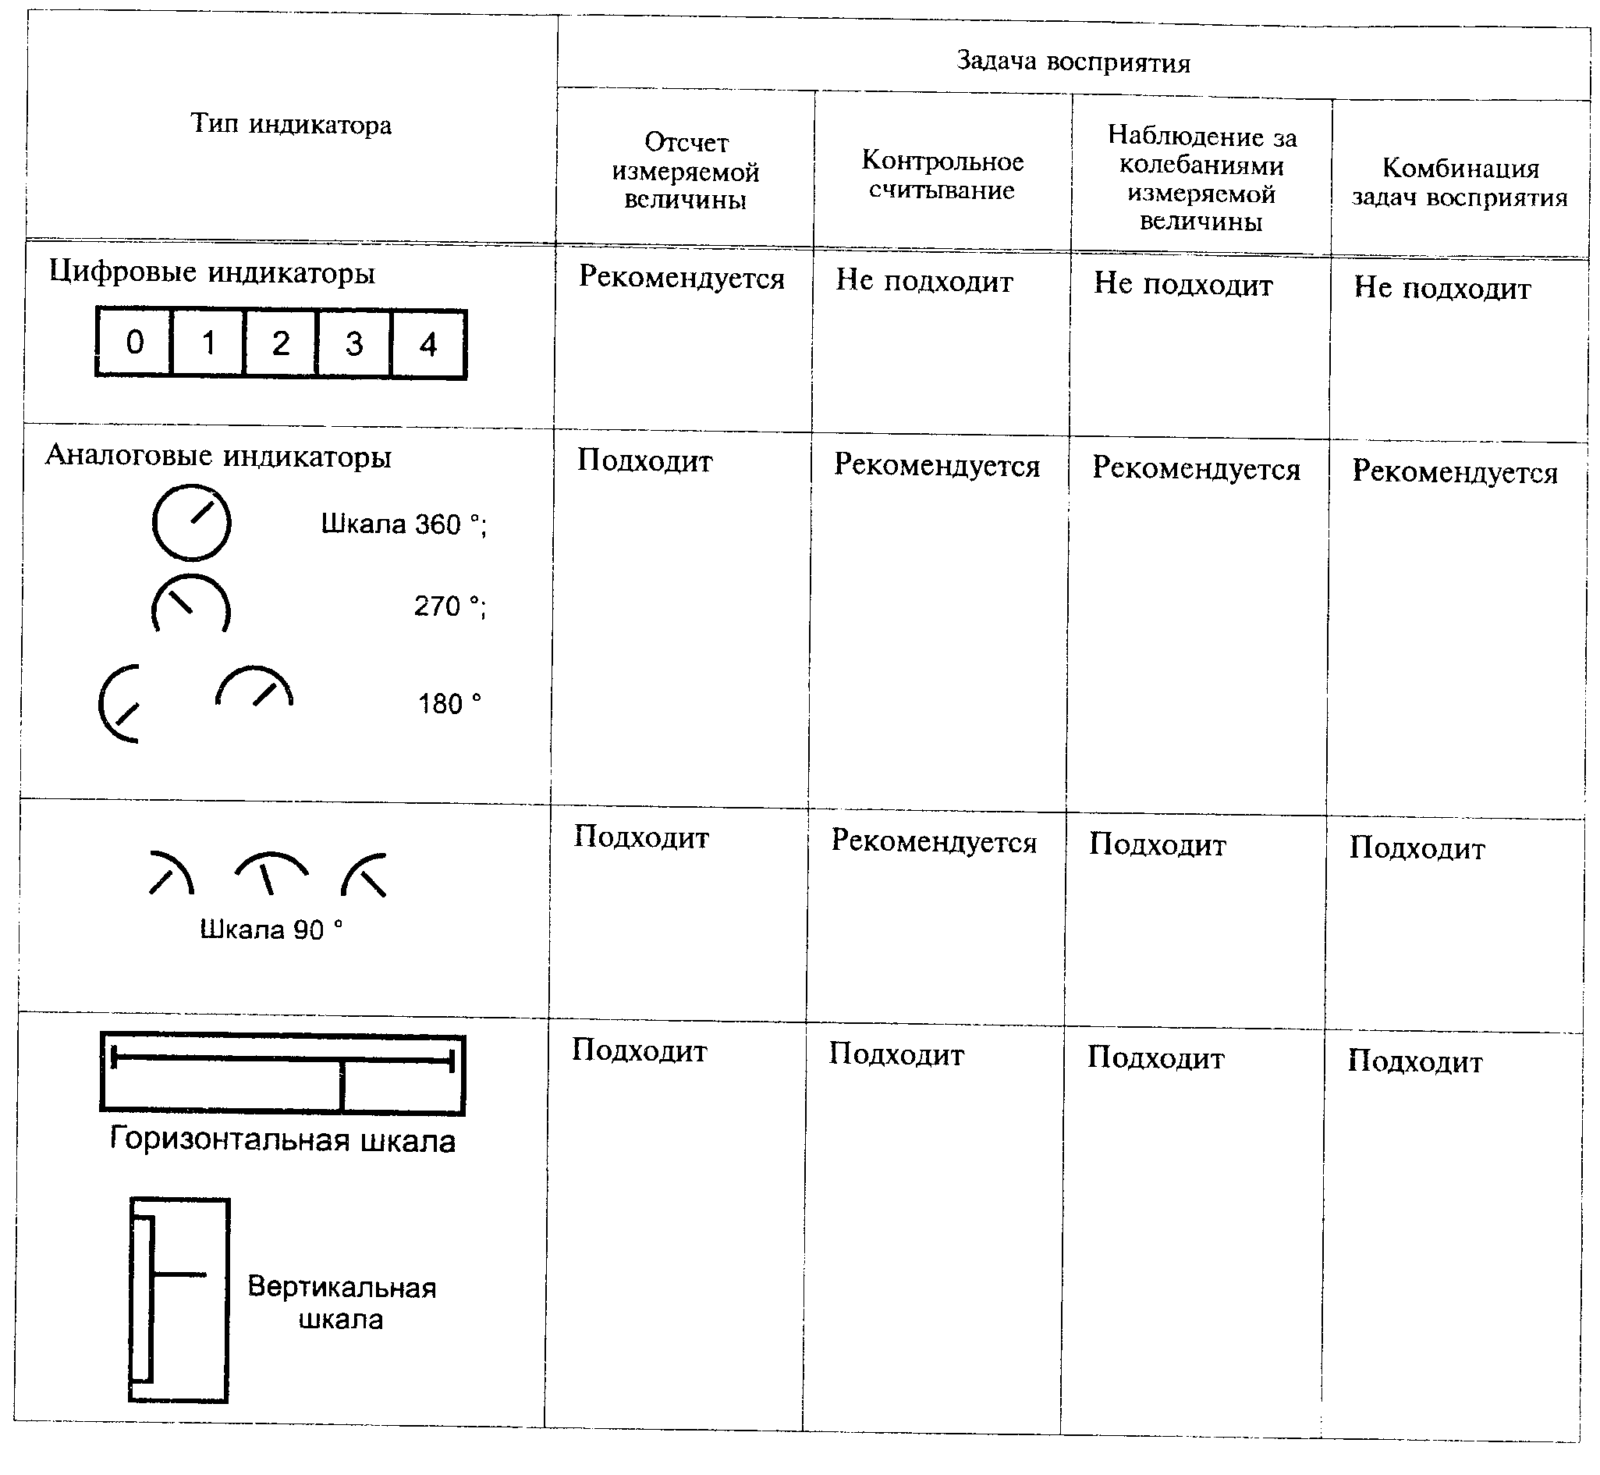

Выбор горизонтальных или вертикальных линейных шкал определяется совместимостью с видом управляющего движения, изменяющего измеряемые величины. Если, например, измеряемой величиной является уровень, то рекомендуется вертикальная шкала. Если управление движением осуществляется в горизонтальной плоскости (влево и вправо), то должна применяться горизонтальная шкала. Если управление движением осуществляется в вертикальной плоскости (вверх и вниз), то должна применяться вертикальная шкала.

**5.1 Группировка индикаторов**

Для того, чтобы по возможности упростить обнаружение аномальных состояний, индикаторы должны быть расположены так, чтобы в нормальном состоянии все стрелки имели одинаковое угловое положение (рисунок 8). Рекомендуется применять интегрированные аналоговые индикаторы (рисунок 9). Аналоговые индикаторы особенно пригодны для объединения различных шкал для одновременного считывания показаний и повышения реакции.

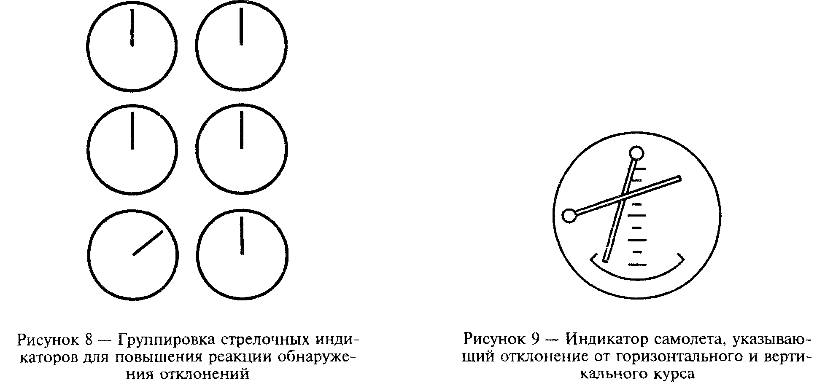

При необходимости считывания показаний в заданной последовательности или, если индикаторы связаны с пронумерованными машинами, они должны располагаться в том же порядке, слева направо и сверху вниз на приборном щите.

5.2 Требования к интерпретации оптических индикаторов

Интерпретация определенного наблюдения определяется как функция наблюдения в контексте задачи. Люди могут интерпретировать информацию от индикаторов различным образом в зависимости от выполняемой задачи, намерения при считывании показаний (например в опасных ситуациях или при нормальной работе), опыта и тренировки. Очень трудно разрабатывать индикаторы без детальных знаний условий их работы. Анализ задачи может дать требуемые данные и индикаторы должны разрабатываться на основе этого анализа.

Важно, чтобы конструктор обеспечил оператору быструю, надежную и правильную интерпретацию индикаторов с помощью одного или всех следующих мероприятий:

1. сигнал должен быть простейшим, чтобы обеспечить правильное решение оператора (например, индикаторы с двумя состояниями ВКЛЮЧЕНО/ВЫКЛЮЧЕНО);
2. по возможности выбирать индикаторы с двумя состояниями, которые дают простейшую качественную информацию (например, ПУСТО/НИЗКО/НОРМАЛЬНО/ВЫСОКО/ПОЛНО);
3. в случае, если указанная в перечислениях а) или b) информация не достаточна, должны быть выбраны индикаторы, выдающие количественную информацию (например, температуру в градусах Цельсия, давление в паскалях);
4. при выборе методики согласно перечислению с) число делений на шкале должно быть по возможности минимальным, но в пределах необходимого для обеспечения эффективного управления;
5. при выборе методики согласно перечислению с) для идентификации критических показаний следует применять окраску шкал, механические отметки. Например, для того, чтобы отметить нормальные производственные границы, должны применяться отметки нижней и верхней границ;
6. для подчеркивания взаимодействия индикаторы, связанные функционально или в ходе процесса, должны быть сгруппированы.

**Вывод:** эргономики расположения панели приборов автомобиля ВАЗ-2109 удобна для водителя. Возможен лёгкий контроль за индикаторами, они легко различимы и хорошо видимы, в случае загорания индикатора водитель сразу способен заметить это.